Chamical, 14 de Mayo, 2025

A la Sra.

Directora de la Escuela Secundaria Polivalente de Arte

Lic. Laura Maricel Vera

S--------------/----------------D

Por la presente, me dirijo a Ud. solicitando, en el día de la fecha, razón particular.

Sin otro motivo, y agradecida por su tiempo otorgado, me despido de usted atentamente.

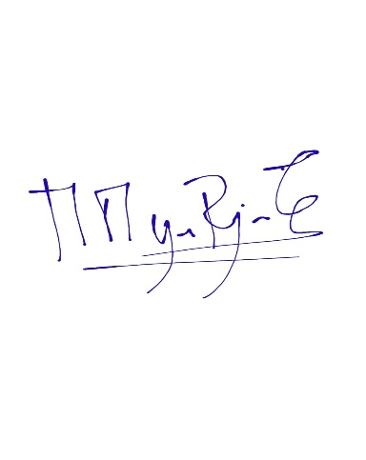

Lic. María Margarita Rojas

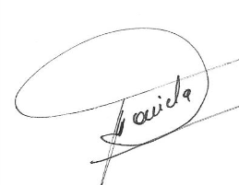 DNI: 29.428.828

Prof. Oyola María Daniela

Secretaria

Esc. Provincial Polivalente de Arte

“Padre Martin Horacio Gómez”

**Autorizado 14-05-25**